Tìm tâm sao cho tổng khoảng cách là nhỏ nhất

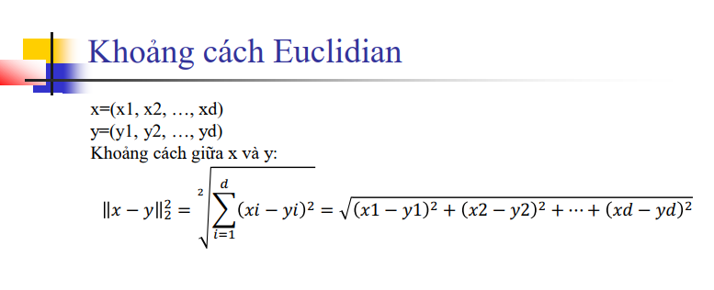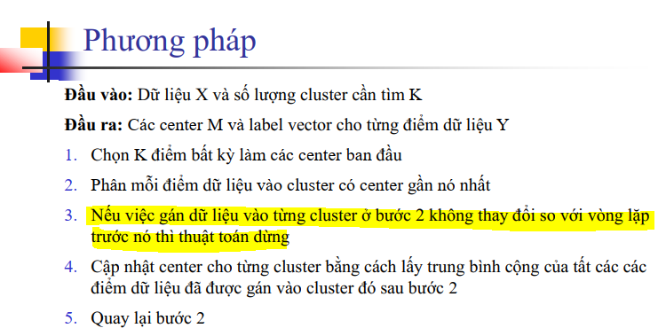

BT:

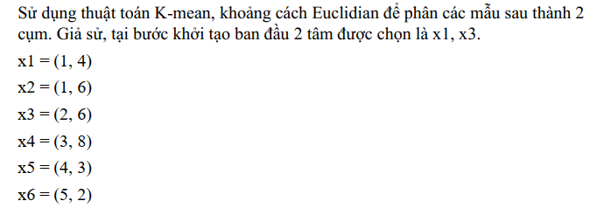

|  |  |  |  |  |
| --- | --- | --- | --- | --- |
| **L/lặp** |  | **c1 = x1(1,4)** | **c2 = x3(2,6)** | **P/cụm** |
| 1 | x1(1,4) | d(x1,c1)= $\sqrt{{\left(1-1\right)}^{2}+{\left(4-4\right)}^{2}}=0$ | d(x1,c2)= $\sqrt{{\left(1-2\right)}^{2}+{\left(4-6\right)}^{2}}=\sqrt{5}$ | 1 |
| x2(1,6) | d(x2,c1)= $\sqrt{{\left(1-1\right)}^{2}+{\left(6-4\right)}^{2}}=2$ | d(x2,c2)= $\sqrt{{\left(1-2\right)}^{2}+{\left(6-6\right)}^{2}}=1$ | 2 |
| x3(2,6) | d(x3,c1)= $\sqrt{{\left(2-1\right)}^{2}+{\left(6-4\right)}^{2}}=\sqrt{5}$ | d(x3,c2)= $\sqrt{{\left(2-2\right)}^{2}+{\left(6-6\right)}^{2}}=0$ | 2 |
| x4(3,8) | d(x4,c1)= $\sqrt{{\left(3-1\right)}^{2}+{\left(8-4\right)}^{2}}=\sqrt{20}$ | d(x4,c2)= $\sqrt{{\left(3-2\right)}^{2}+{\left(8-6\right)}^{2}}=\sqrt{5}$ | 2 |
| x5(4,3) | d(x5,c1)= $\sqrt{{\left(4-1\right)}^{2}+{\left(3-4\right)}^{2}}=\sqrt{2}$ | d(x5,c2)= $\sqrt{{\left(4-2\right)}^{2}+{\left(3-6\right)}^{2}}=\sqrt{13}$ | 1 |
| x6(5,2) | d(x6,c1)= $\sqrt{{\left(5-1\right)}^{2}+{\left(2-4\right)}^{2}}=\sqrt{20}$ | d(x6,c2)= $\sqrt{{\left(5-2\right)}^{2}+{\left(2-6\right)}^{2}}=\sqrt{25}$ | 1 |
| **Cập nhật center** |  | $$c1=\left(\frac{1+4+5}{3}, \frac{4+3+2}{3}\right)=\left(\frac{10}{3},3\right)$$ | $$c2=\left(\frac{1+2+3}{3}, \frac{6+6+8}{3}\right)=\left(2,\frac{20}{3}\right)$$ |  |
| 2 | x1(1,4) | d(x1,c1)= $\sqrt{{\left(1-\frac{10}{3}\right)}^{2}+{\left(4-3\right)}^{2}}=\sqrt{\frac{58}{9}}$ | d(x1,c2)= $\sqrt{{\left(1-2\right)}^{2}+{\left(4-\frac{20}{3}\right)}^{2}}=\sqrt{\frac{73}{9}}$ | 1 |
| x2(1,6) | d(x2,c1)= $\sqrt{{\left(1-\frac{10}{3}\right)}^{2}+{\left(6-3\right)}^{2}}=\sqrt{\frac{130}{9}}$ | d(x2,c2)= $\sqrt{{\left(1-2\right)}^{2}+{\left(6-\frac{20}{3}\right)}^{2}}=\sqrt{\frac{13}{9}}$ | 2 |
| x3(2,6) | d(x3,c1)= $\sqrt{{\left(2-\frac{10}{3}\right)}^{2}+{\left(6-3\right)}^{2}}=\sqrt{\frac{97}{9}}$ | d(x3,c2)= $\sqrt{{\left(2-2\right)}^{2}+{\left(6-\frac{20}{3}\right)}^{2}}=\sqrt{\frac{4}{9}}$ | 2 |
| x4(3,8) | d(x4,c1)= $\sqrt{{\left(3-\frac{10}{3}\right)}^{2}+{\left(8-3\right)}^{2}}=\sqrt{\frac{226}{9}}$ | d(x4,c2)= $\sqrt{{\left(3-2\right)}^{2}+{\left(8-\frac{20}{3}\right)}^{2}}=\sqrt{\frac{25}{9}}$ | 2 |
| x5(4,3) | d(x5,c1)= $\sqrt{{\left(4-\frac{10}{3}\right)}^{2}+{\left(3-3\right)}^{2}}=\sqrt{\frac{4}{9}}$ | d(x5,c2)= $\sqrt{{\left(4-2\right)}^{2}+{\left(3-\frac{20}{3}\right)}^{2}}=\sqrt{\frac{157}{9}}$ | 1 |
| x6(5,2) | d(x6,c1)= $\sqrt{{\left(5-\frac{10}{3}\right)}^{2}+{\left(2-3\right)}^{2}}=\sqrt{\frac{34}{9}}$ | d(x6,c2)= $\sqrt{{\left(5-2\right)}^{2}+{\left(2-\frac{20}{3}\right)}^{2}}=\sqrt{\frac{277}{9}}$ | 1 |
|  | **Việc gán dữ liệu vào từng cụm ở lần lặp 2 không thay đổi so với vòng lặp 1 -> dừng thuật toán** | | | |